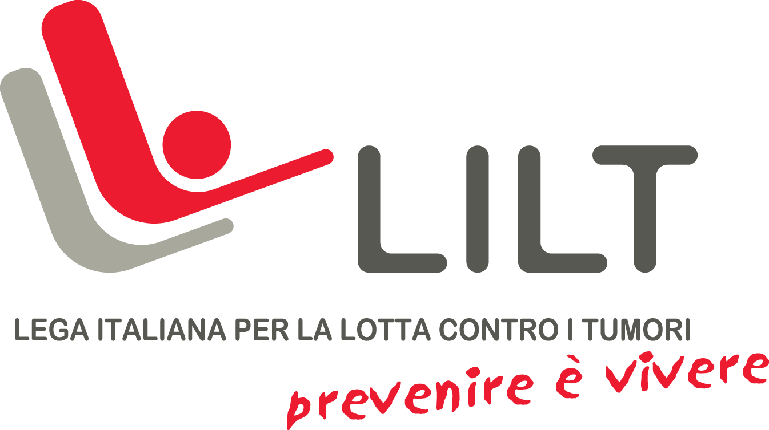

Guadagna Salute con la LILT: la promozione della salute nelle Scuole dell’Infanzia e nelle Scuole Primarie

Introduzione:
Di recente si è affermato il concetto di “Salute in tutte le politiche” che vede il coinvolgimento attivo del cittadino e della comunità nelle scelte salutari relative agli stili di vita.
Molte evidenze di letteratura e buone pratiche testimoniano l’efficacia di tale approccio per promuovere l’adozione di stili di vita favorenti la salute, soprattutto negli “Ambienti scolastici” che, tra l’altro, il Piano di azione dell’OMS – Regione europea 2016–2020, individua come strategici e per il quale promuove un network di riferimento: la rete “Schools for Health in Europe- SHE”.
I comportamenti non salutari spesso si instaurano durante l’infanzia e l’adolescenza.
La modificazione del contesto scolastico, l’intervento diretto dei docenti in classe, l’educazione fra pari e la sensibilizzazione delle famiglie sono aspetti cardine degli interventi preventivi sostenuti dalla Lega Italiana per la Lotta contro i Tumori.

Caratteristiche generali dei progetti scolastici LILT :
- Integrazione con gli interventi del Servizio Sanitario Nazionale e Regionale e attuazione di protocolli d’intesa a sostegno della continuità degli interventi;
- contributo alla modificazione graduale e concertata del contesto scolastico per renderlo coerente a un processo di Scuole che promuovono Salute (policy);
- valorizzazione del ruolo dei docenti in un curriculum orientato alla acquisizione e potenziamento di competenze trasversali disciplinari degli allievi;
- valorizzazione della Educazione fra pari per il potenziamento dell’efficacia degli interventi nel tempo;
- superamento della pratica dell’esperto in classe (se non come supporto al docente per attività che necessitano di una interazione specifica);
- facilitazione della interazione con il territorio anche attraverso l’organizzazione di Concorsi e altre modalità inclusive della collettività;
- coinvolgimento delle famiglie nelle scelte salutari dei figli;
- diffusione di programmi educativi risultati efficaci sulla base di studi e trial randomizzati;
- attenzione alla relazione fra salute, ambiente e esposizione a rischi ambientali;
- miglioramento della adesione dei giovani alle campagne di screening e prevenzione oncologica anche attraverso il loro contributo diretto alla sensibilizzazione delle famiglie;
- avvicinamento dei giovani al volontariato

Il Programma LILT per le Scuole dell’Infanzia e le Scuole Primarie

Infanzia e Salute:
La proposta della LILT prevede un intervento preventivo per bambini e famiglie nelle Scuole dell’infanzia e nelle Scuole primarie sulla prevenzione degli stili di vita a rischio. (target 3/11 anni con percorsi scolastici differenziati e suddivisi in aree di approfondimento tecnico, disciplinare e espressivo / creativo).
Il progetto favorisce l’acquisizione di scelte salutari attraverso l’approfondimento dei significati del benessere psicofisico con le modalità della fiaba e più in generale del linguaggio simbolico come strumento per il potenziamento delle life skills).

E’ articolato in 6 moduli didattici di 4 ore ciascuno rivolti agli alunni; 4 moduli didattici di 3 ore ciascuno rivolti ai docenti; 3 moduli didattici di 2 ore ciascuno rivolti ai docenti. Il Programma per gli Alunni è declinato in 3 percorsi differenziati per le Scuole dell’infanzia, Primo ciclo Scuole Primarie, Secondo ciclo Scuole Primarie.

Sintesi del Programma didattico per gli Alunni :
Primo modulo (4 ore): Il linguaggio delle emozioni. Obiettivo: educare i bambini a riconoscere le emozioni primarie e imparare a rappresentarle.
Attività: riconoscere le emozioni primarie: rabbia, felicità, tristezza, disgusto, sorpresa, paura attraverso la fiaba. Lettura e animazione di brani . Produzione di immagini rappresentative delle emozioni. (schede operative scaricabili dal sito www.luoghidiprevenzione.it)

Secondo modulo (4 ore): Le emozioni positive: Obiettivo: Valorizzazione delle emozioni positive
Attività: scelta delle immagini positive fra quelle prodotte nel primo modulo e gioco di ruolo per apprendere ad usarle nei diversi contesti (in famiglia e a scuola) Restituzione della attività in presenza dei genitori.

Terzo modulo (4 ore): Le emozioni legate agli stili di vita: Il fumo di sigaretta. Obiettivo: Esplicitare i significati del fumo come fattori di inquinamento ambientale e contribuire ad ottenere auto e case libere dal fumo con le favole.
Attività: 1. Esercizi di respirazione: l’insegnante insegna ai bambini ad ascoltare il proprio respiro e a controllarne il ritmo.
Attività 2: compilazione del poster collettivo con disegni Meglio non fumare in casa …perché: Attività 3: meglio non fumare in auto… perché:
Attività 4: restituzione dei risultati delle attività in presenza di Referenti degli Enti locali
(per il modulo sul fumo di sigaretta ci si avvale degli strumenti operativi della Guida didattica Infanzia a colori scaricabile dal sito www.luoghidiprevenzione.it )

Quarto modulo: (4 ore) Le emozioni legate agli stili di vita: movimento e alimentazione: luoghi a misura di bambino: Gli insegnanti costruiscono insieme ai bambini un itinerario “casa-scuola” a misura di bambino e i menù che gli alunni vorrebbero trovare in mensa almeno un giorno alla settimana (Menù con la LILT Infanzia in salute).

Quinto modulo: (8 ore) Costruiamo una fiaba per la salute con le carte di Propp
- Attività1: Presentazione delle carte (si tratta di carte ideate da Propp per descrivere come si muove il costrutto delle fiabe). Le carte sono scaricabili dal sito www.luoghidiprevenzione.it e costituiscono lo stimolo per realizzare la fiaba corale con i protagonisti principali.
- Attività 2: A piccolo gruppo, i bambini lavorano con l’insegnante aiutato da un operatore LILT alla caratterizzazione dei protagonisti.
- Attività 3: Condivisione delle diverse componenti della fiaba (completamento collettivo della sceneggiatura)

Sesto modulo: (4 ore) Rappresentazione della fiaba realizzata con attivazioni musicali, di comunicazione non verbale, artistico-espressiva :

Programma formativo per docenti: 12 ore, 4 incontri di 3 ore ciascuno
Il corso di formazione per i docenti può rientrare nelle proposte di aggiornamento previste dalla riforma 2015 della Buona Scuola.
Il corso (realizzato con una rappresentanza dei docenti che contribuiscono alla caratterizzazione dell’evento formativo in base alla peculiarità della scuola) è così articolato- per ognuno dei 3 target considerati (Scuole dell’Infanzia, Scuole primarie-primo ciclo; Scuole primarie-secondo ciclo) :
- Primo incontro: Presentazione del progetto e tecniche interattive per l’acquisizione di competenze trasversali (life skills) a sostegno dei comportamenti salutari.
- Secondo incontro: Analisi e riadattamento dei materiali didattici a sostegno del progetto.
- Terzo incontro: Costruzione dei percorsi didattici per le classi e inserimento delle informazioni tematiche essenziale.
- Quarto incontro: Condivisione degli esiti del monitoraggio e della valutazione del progetto.

Programma formativo per genitori: 6 ore, 3 incontri di 2 ore ciascuno rivolti ai genitori (stesso programma per scuole dell’infanzia e scuole primarie):
I genitori ricevono una lettera informativa della partecipazione dell’Istituto Scolastico al programma LILT e un questionario anonimo sulle abitudini famigliari relative agli stili di vita. I risultati del questionario rielaborato dagli operatori della LILT saranno presentati durante il primo incontro di formazione.
Programma:
- Primo incontro: presentazione del programma Infanzia e salute e discussione sui vissuti individuali rispetto agli stili di vita nei contesti famigliari. Obiettivo dell’incontro: individuare criteri per favorire il benessere psicofisico in famiglia in continuità con i percorsi educativi scolastici
- Secondo incontro: le informazioni di base su fumo, alcol, alimentazione e movimento
- Terzo incontro: analisi di situazioni e aspetti comunicativi della relazione genitori/ figli sugli stili di vita e proposta di partecipazione al progetto Genitore in Salute

Per avere informazioni più dettagliate rispetto al programma e per aderire alla sperimentazione del progetto LILT per l’anno scolastico 2016/2017 scrivere a: infoscuola@lilt.it
Per scaricare il materiale già disponibile consultare il sito www.luoghidiprevenzione.it registrandosi al link LILT/scuola

